**PHIẾU HƯỚNG DẪN HỌC SINH TỰ HỌC**

**MÔN: KHTN – TUẦN 16 – Tiết 63**

**Phiếu hướng dẫn học sinh tự học**

|  |  |
| --- | --- |
| **NỘI DUNG** | **BÀI 23: THỰC HÀNH XÂY DỰNG KHÓA LƯỠNG PHÂN** |
| **Hoạt động 1**: ***Đọc tài liệu và thực hiện các yêu cầu.*** | 1. **Tìm hiểu khóa lưỡng phân bảy bộ côn trùng:**   -Quan sát hình 23.1 cho biết đặc điểm dùng để phân loại bảy bộ của côn trùng là gì?  -Dựa vào bảng đặc điểm của 7 loại côn trùng/108 SGK và hình 23.1. Em hãy gọi tên các bộ côn trùng từ hình a đến h?   1. **Thực hành xây dựng khóa lưỡng phân:**   -Kể tên và xác định đặc điểm đặc trưng của mỗi đại diện sinh vật trong 5 giới:  + Giới Khởi sinh: vi khuẩn E. Coli (nhân: vùng nhân)  + Giới Nguyên sinh: Trùng đế giày (có nhân, cơ thể đơn bào)  + Giới Thực vật: cây hoa sen. (Đa bào, tự dưỡng, không di chuyển được)  + Giới Nấm: nấm rơm (Đa bào, dị dưỡng, không di chuyển được)  + Giới Động vật: con mèo (Đa bào, dị dưỡng, di chuyển được)  -Dựa vào 1 đôi đặc điểm đối lập phân chia sinh vật thành hai nhóm.  -Tiếp tục phân chia các nhóm trên thành hai cho đến khi mỗi nhóm chỉ còn lại 1 sinh vật.  🡪 Vẽ sơ đồ khóa lưỡng phân |
| **Hoạt động 2**: ***Kiểm tra, đánh giá quá trình tự học.*** | 🡪 Vẽ sơ đồ khóa lưỡng phân |

1. **Các câu hỏi thắc mắc, các trở ngại của học sinh khi thực hiện các nhiệm vụ học tập.**

Họ tên học sinh: ………………….. Lớp:………………

|  |  |  |
| --- | --- | --- |
| **Môn học** | **Nội dung học tập** | **Câu hỏi của học sinh** |
| KHTN 6 | Mục 1: …. | 1. |

**NỘI DUNG BÀI GHI**

**BÀI 23: THỰC HÀNH XÂY DỰNG KHÓA LƯỠNG PHÂN**

1. 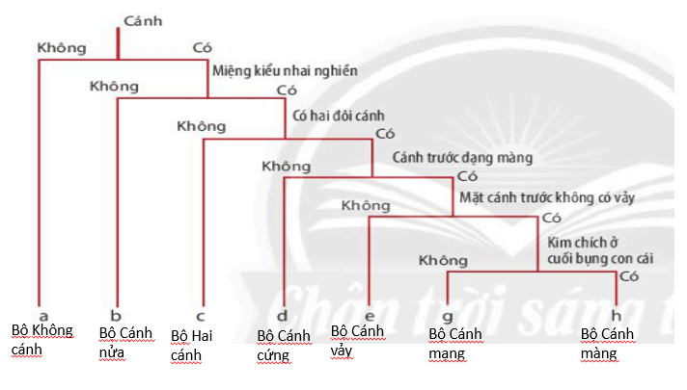**Sơ đồ khóa lưỡng phân bảy bộ côn trùng**
2. **Sơ đồ khóa lưỡng phân đại diện 5 giới sinh vật**

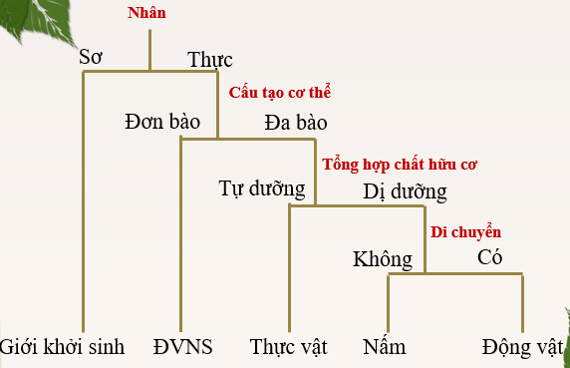

**PHIẾU HƯỚNG DẪN HỌC SINH TỰ HỌC**

**MÔN: KHTN 6 – TUẦN 16 – Tiết 64+65**

**BÀI 24: VIRUS**

1. **Phiếu hướng dẫn học sinh tự học**

|  |  |
| --- | --- |
| **NỘI DUNG** |  |
| **Hoạt động 1**: ***Đọc tài liệu và thực hiện các yêu cầu.*** | 1. Đọc MỤC 1/ trang 109 sách KHTN 6  + Quan sát H24.1nhận xét về hình dạng của một số virus?    + Quan sát H24.2 nêu cấu tạo của virus? Cấu tạo của virus có gì khác với ấu tạo của tế bào sinh vật nhân sơ và nhân thực?  + Tại sao virus phải sống kí sinh nội bào bắt buộc?  🡪 Virus có những hình dạng đặc trưng nào?  2. Đọc MỤC 2/ trang 110 sách KHTN 6  a. Lợi ích của virus  + Tìm hiểu thông tin và cho biết ứng dụng của virus trong thực tiễn?  🡪Virus có vai trò gì?  + Thuốc trừ sâu có nguồn gốc từ virus có ưu điểm gì so với thuốc trừ sâu hóa học?  b. Bệnh do virus gây ra và biện pháp phòng chống  + Quan sát H24.3 đến H24.6 và hoàn thành bảng sau:  + Từ thông tin hình 24.7 hãy cho biết bệnh do virus gây ra có thể lây truyền qua những con đường nào?  + Hãy nêu phương pháp phòng chống bệnh do virus gây ra?  🡪Bệnh do virus gây ra có thể lây truyền qua những con đường nào? Nêu phương pháp phòng chống bệnh do virus gây ra?  + Từ đó em nêu các biện pháp phòng chống bệnh do virus corona gây ra? |
| **pHoạt động 2**: ***Kiểm tra, đánh giá quá trình tự học.*** | **Bài tập**  **Bài 1:** Hình bên mô phỏng hình dạng và cấu tạo của virus nào?  https://tech12h.com/sites/default/files/styles/inbody400/public/capture_89.jpg?itok=w2y8fvypA. Virus khảm thuốc lá.  B. Virus corona.  C. Virus dại.  D.Virus HIV **x**  **Bài 2:** Virus sống kí sinh nội bào bắt buộc vì chúng  A. có kích thước hiển vi C. chưa có cấu tạo tế bào **x**  B. có cấu tạo tế bào nhân sơ. D. có hình dạng không cố định.  **Bài 3** : Trong các bệnh sau đây, bệnh nào do virus gây nên?  A. Bệnh kiết lị. C. Bệnh vàng da.  B. Bệnh dại. **X** D. Bệnh tả. |

1. **Các câu hỏi thắc mắc, các trở ngại của học sinh khi thực hiện các nhiệm vụ học tập.**

Họ tên học sinh:………………………. Lớp:

|  |  |  |
| --- | --- | --- |
| **Môn học** | **Nội dung học tập** | **Câu hỏi của học sinh** |
| KHTN 6 | Mục 1: …. | 1. |

**NỘI DUNG BÀI GHI**

**BÀI 24: VIRUS**

1. **Đặc điểm của virus**

* Virus có 3 hình dạng đặc trưng:

+ Dạng xoắn: virus khảm thuốc lá, virus dại.

+ Dạng hình khối: virus cúm, virus viêm kết mạc.

+ Dạng hỗn hợp: thực khuẩn thể (phage)

* Virus cấu tạo đơn giản, gồm lớp vỏ protein và phần lõi chứa vật chất di truyền, một số virus có thêm lớp vỏ ngoài

1. **Vai trò của virus**

* Virus có vai trò trong nghiên cứu khoa học và trong thực tiễn. Bên cạnh đó, virus là nguyên nhân gây ra nhiều bệnh cho người, động vật và thực vật.
* Bệnh do virus gây ra có thể lây truyền theo nhiều con đường khác nhau: từ mẹ sang con, tiếp xúc trực tiếp, truyền máu, tiêu hóa, hô hấp, vết cắn động vật,…
* Để phòng chống bệnh do virus gây ra chúng ta phải ngăn chặn các con đường lây truyền bệnh, tiêm vaccine phòng bệnh,…